Описание установки NAT (Nival Artist Tools)

NAT – система запуска Maya, которая собирает в одном меню все скрипты и инструменты, разработанные в Nival Network, и требующая при этом от пользователей минимум действий для установки и обновлений.

Внимание! Для работы NAT необходима программа TortoiseSVN ( http://tortoisesvn.net/ )

Инсталлятор системы состоит из папки bin и файла getVersion.cmd
Чтобы установить NAT на свой компьютер, надо:

- создать любую папку в произвольном месте (например, на диске C:), и распаковать в нее инсталлятор

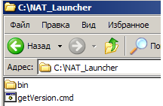

- запустить getVersion.cmd. Система сама подключит SVN проекта в текущую папку (в окне Checkout нажать OK, в окне TortoiseSVN нажать YES)
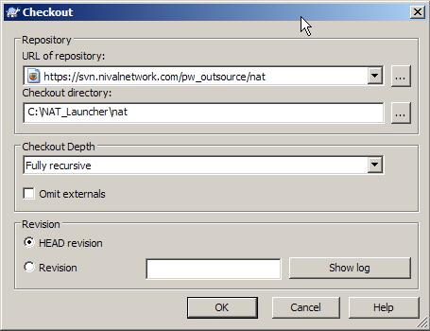

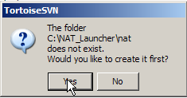
- После чего инсталлятор создаст ярлык запуска Maya на рабочем столе. При этом система автоматически определяет версию Windows, но стоит учесть, что поддерживаются только Английская и Русская версии.

При запуске Maya по ярлыку система сначала запускает процедуру обновления из SVN для получения последней версии скриптов. Затем NAT подменяет стартовый файл initAfter.mel и запускает из него процедуру своей инициализации.

